Tvořítka na nanuky ve tvaru ananasů a melounů Lékué Ananas 2ks & Watermelon 2ks

Vyrobte zmrzlinu všech tvarů s tropickým ovocem, ananasem a melounem!
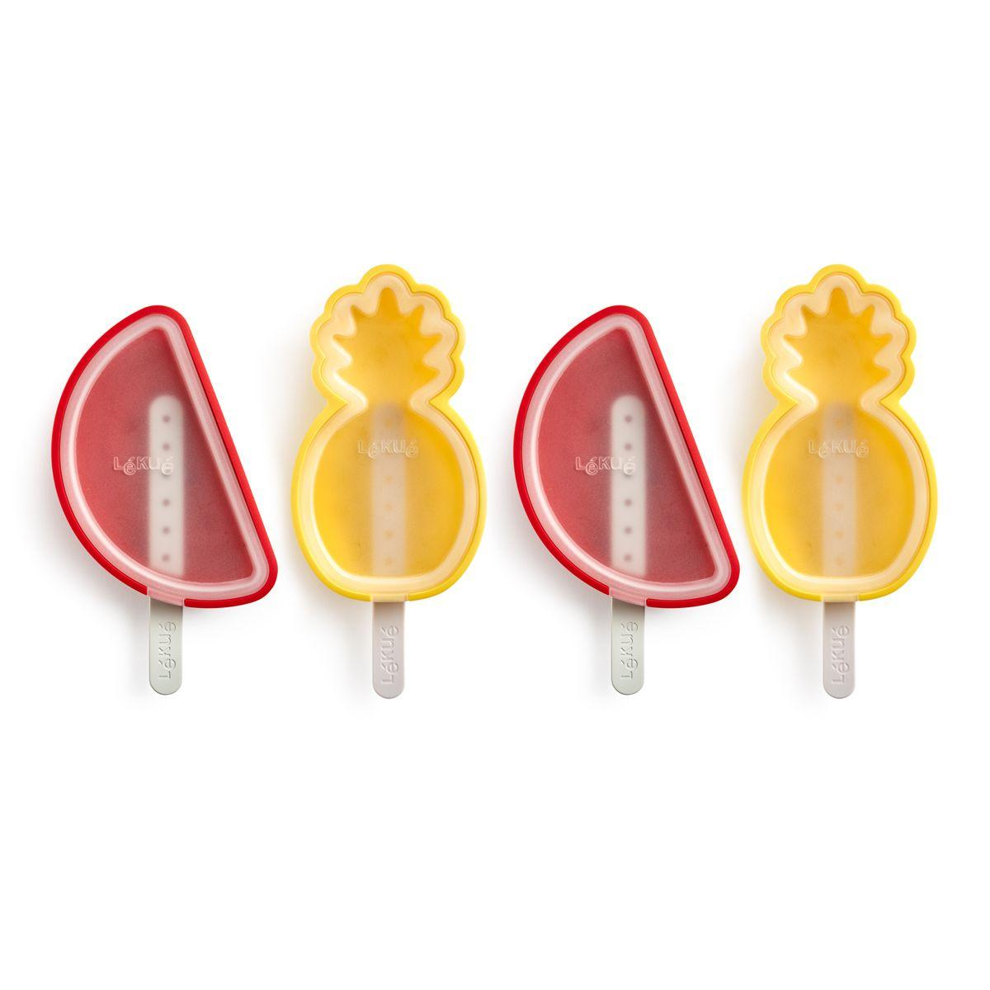

DOPORUČENÍ:
1.Před prvním použitím produkt umyjte.
2. Při mytí forem nepoužívejte drátěnky a ani abrazivní písky.
3. Nepoužívejte řezné nástroje ani příslušenství.
4. Lze mýt v myčce.

POUŽITÍ:

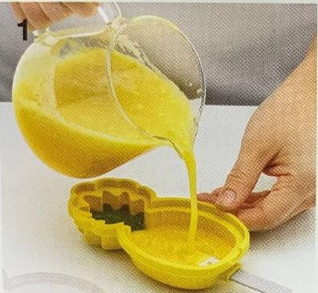
1. Naplňte zmrzlinovou formu připravenou směsí.

2. Formu uzavřete průhledným víkem.
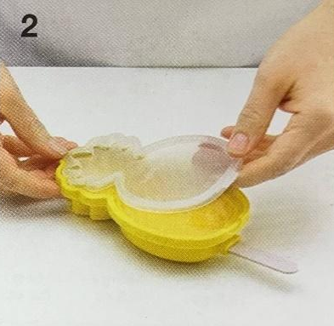

3. Vložte do mrazničky na 4 hodiny.
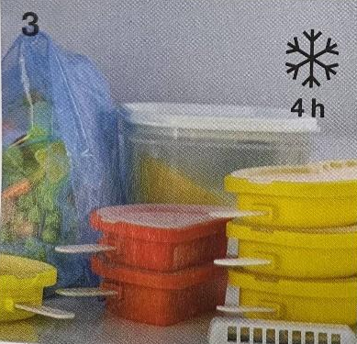

4. Vyjměte z formy.
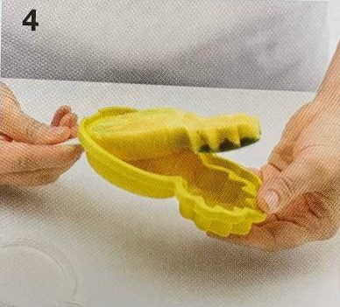

5. Vaše nanuky jsou připraveny k vyzkoušení!

PŘÍSADY:

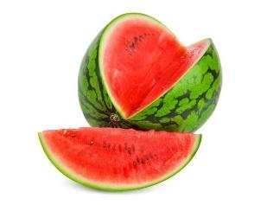
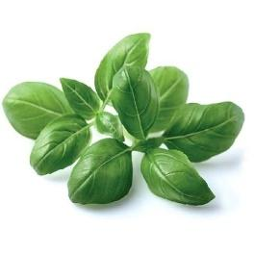
1.Vodní meloun 2. Bazalka

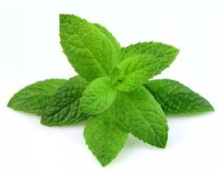
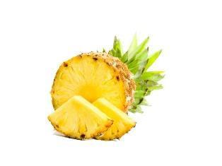
3.Máta 4.Ananas

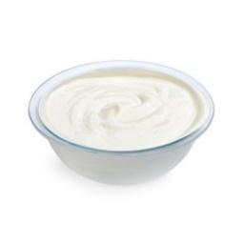
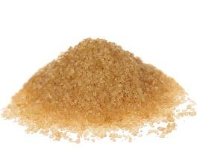
5. Jogurt 6. Třtinový cukr

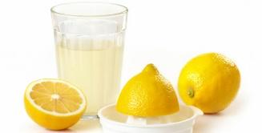
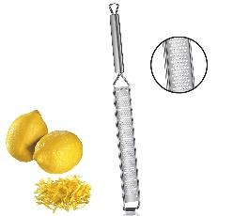
7. Čerstvě vymačkaná 8. Limetková kůra
citronová šťáva

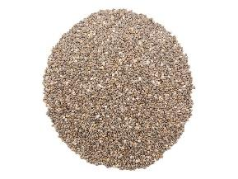
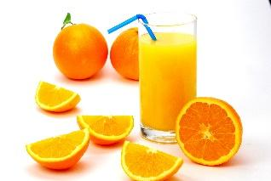
9. Chia semínka 10. Pomerančový džus

